COLEGIO EMILIA RIQUELME
TALLER # 2 MATEMATICAS

- Realiza las siguientes sumas llevando.
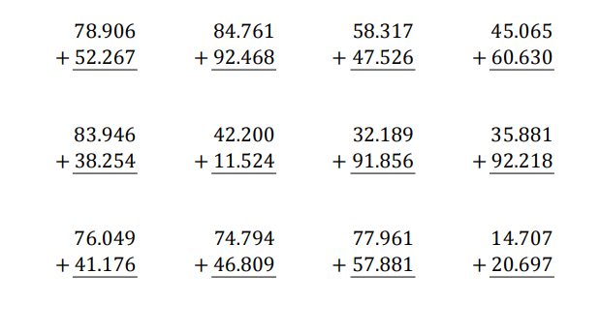

- Realiza las siguientes restas llevando.

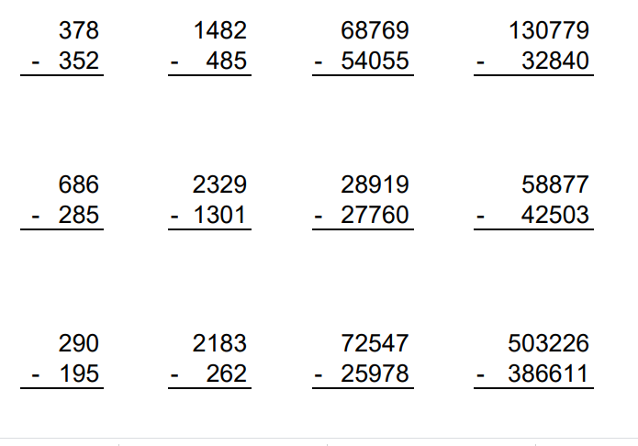

Resuelve los siguientes problemas aplicando suma o resta. Realiza la operación y escribe la respuesta.
- El año pasado se realizaron 67.469 conexiones a internet. Este año se realizarán 62.843. ¿Cuántas conexiones se realizarán en total en los dos años?

R=________________________________________________________
- Un tiburón blanco pesa 2.484 kg y una orca pesa 2.874 kg, ¿Cuántos kilogramos más pesa la orca que el tiburón?

R=________________________________________________________
- Sofía pagó $120.590 por un pantalón y por su chaqueta $ 54.930. ¿Cuánto dinero gasto en las dos prendas?

R=________________________________________________________
- A la feria municipal asistieron 103.200 personas el primer año y 89.530 personas el segundo año. ¿Cuántas personas menos asistieron el segundo?

R=________________________________________________________

